**EFECTO ARRASTRE DE BALA**

Buscamos nuestro Prefab de la Bala en mi caso lo hare con un **Prefab GranadaTrail**.

* Agregar un componente de Trail Renderer (Renderizado de senderos)

Tenemos que asegurarnos que el frente del Trail Renderer va a ser mas ancho que el borde del Renderizador de rastro si quisiéramos hacer ese efecto.

Para ello debemos de agregar una clave con el click derecho:

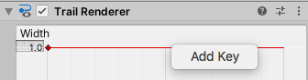

Y luego tenemos que arrástralo hacia abajo para poder tener la curva:

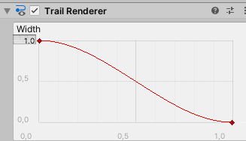

Esto lo convierte en un borde muy estrecho así que obtendremos una especie de efecto triangular.

Time sera cuanto tiempo dura el Trail Renderer. Lo bajaremos el tiempo a 0.25.

Le cambio el Width:



Si lo probamos aparece de color Rosa porque no tiene ningún material asociado. Asi que creamos un Material:

* De tipo y pondremos HDR en blanco y lo probamos.

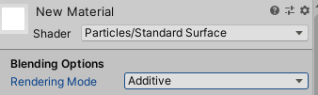

**EFECTO ARRASTRE DE BALA**

Tenemos un Prefab **BulletTrail** y tiene:

* Componente Line Renderer para crear un renderizado en línea
* Tenemos unas posiciones de inicio (0) y final(1)

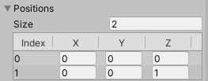

* Y un Material **ParticleFirecloud 1** con el HDR 173 en todas sus opciones.

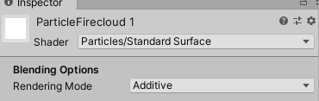

* Script **LineFade.cs** que es una línea para desvanecerse